Nachmittagswanderung

Wir starten am Donnerstag, 26. März 2026 in die Wandersaison
Treffpunkt: 12:45 Uhr Bahnhof Gossau, Abfahrt 13:04 Uhr nach Uttwil.

Wanderung: Uttwil – Kesswil – Güttingen
Wanderangaben: Wanderzeit ca. 1 ½ Stunden (Nur bei trockenem Wetter !)

Leitung: JGV Wanderteam
Anmeldung: Mit Angaben Halbtax oder GA, bis Montag, 23. März 2026 per
Tel. 079 537 07 00 / oder Hompage.

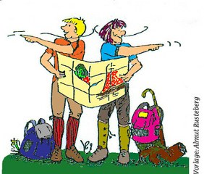

Fragt der Ober den Gast: „Und, hat es Ihnen geschmeckt‘“ – Gast: „Ich habe schon besser gegessen.“ – Darauf der Ober: „Aber nicht bei uns!“

März 2026

